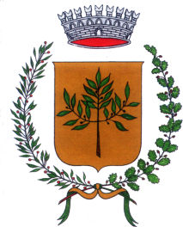 |  | COMUNE DI PADERGNONE  PROVINCIA DI TRENTO  via Nazionale, 71 - c.a.p. 38070  tel. 0461.864083 / fax. 0461.864854  c.f. e p.iva 00284640224  comune@comune.padergnone.tn.it  comune@pec.comune.padergnone.tn.it  UFFICIO RAGIONERIA  ragioneria@comune.padergnone.tn.it

Padergnone, 20 marzo 2015
Protocollo n. 1072

A TUTTI I FORNITORI

Oggetto: fatturazione elettronica amministrazioni pubbliche – comunicazione codice ufficio.

In attuazione del Regolamento in materia di emissione e ricevimento della fattura elettronica, emanato con il Decreto del Ministero dell’Economia e delle Finanze n. 55 del 03.04.2013, si comunica che questa Amministrazione dal 31 marzo 2015, non potrà più ricevere e pagare fatture che non siano state trasmesse in formato elettronico attraverso il Sistema di Interscambio.
Al tal fine, si comunica il codice univoco della scrivente amministrazione, da utilizzare per l’inoltro e la corretta ricezione delle fatture trasmesse in formato digitale.

CODICE UNIVOCO PER L’INVIO DELLA FATTURA ELETTRONICA AL COMUNE DI PADERGNONE
UFPI65

Distinti saluti.

Il Responsabile del Servizio Finanziario
Corradini Carla

